Integrantes Grupo: Mideros Erick, Posso Martín

Fecha: 23/04/2025

Taller en Clase N°1

**1.Requerimientos aplicativo WhatsApp**

* **Disponibilidad en varios Sistemas Operativos:** La aplicación debe estar disponible para ser descargada en la mayoría de los dispositivos independientemente de su sistema operativo.
* **Acuerdos legales de política**: El aplicativo debe mostrar al usuario las condiciones y acuerdos por el uso del servicio, y permitir que el usuario acepte estas condiciones de uso de manera explícita.
* **Registro:** La aplicación debe contar con un método de registro en el cual se debe obtener datos del usuario: país donde reside, número de teléfono con el código internacional del país. Y para validar el registro, el aplicativo, después de recibir dicha información y que sea válida, deberá enviar al número telefónico un código de 6 dígitos mediante SMS o llamada, que el usuario deberá ingresar.
* **Configuración de perfil:** El usuario debe tener la posibilidad de configurar y personalizar su cuenta/perfil, definiendo el nombre de la cuenta, posibilidad de añadir una foto de perfil, añadir información adicional y enlaces a otras redes.
* **Autorización de acceso:** El aplicativo deberá solicitar una autorización al usuario para acceder a sus contactos y fotos (incluyendo videos u otros archivos) guardadas en su dispositivo. También debe tener una función capaz de añadir contactos directamente desde el aplicativo.
* **Inicia un chat:** El usuario debe de tener la opción de crear un nuevo chat con un usuario que se encuentre registrado dentro de la red social. Al crear un nuevo chat se puede decidir si se crea el chat con un contacto previamente registrado o añadir un nuevo contacto. Además, se puede crear un chat con la IA incluida dentro de la aplicación.
* **Crear grupos de chat:** Debe tener una función que le permita al usuario crear grupos de chat de hasta 256 participantes. Esta opción debe tener una forma intuitiva mediante íconos y opciones claras.
* **Mensajes de voz:** Debe existir una función que permita al usuario enviar grabaciones de voz de forma sencilla e intuitiva mediante ícono. Está opción se activa que mientras se mantenga pulsado o al bloquear el icono deslizando hacia arriba se grabe el mensaje mediante el micrófono.
* **Llamadas de voz:** Al igual que los mensajes de voz, debe existir una forma de que el usuario pueda hacer llamadas de voz con el contacto que esté conversando.
* En dicha llamada, existirán opciones: añadir a la llamada a otros usuarios (hasta 8), compartir pantalla, enviar un mensaje, seleccionar el dispositivo de salida de audio (puede ser el altavoz del dispositivo, por el teléfono o auriculares si es el caso), silenciar el micrófono y cerrar la llamada.
* Además, durante la llamada, se podrá usar otras funciones del dispositivo libremente.
* Se podrán recibir notificaciones durante la llamada y el aplicativo le notificará de forma sutil al usuario para evitar interrupciones.
* **Videollamadas:**  Similar a las llamadas de voz, pero con la opción principal de - prender la cámara (frontal o trasera si es el caso) del dispositivo si éste cuenta con una.
* Se podrá añadir usuarios durante la llamada (hasta 8), y, dependiendo la conexión de internet del dispositivo, el aplicativo debe ajustar la calidad de video.
* Durante la llamada, existirá una opción para poder activar o desactivar la cámara del dispositivo.
* Se puede enviar mensajes de texto durante la llamada.
* Se podrán enviar reacciones mediante emojis.
* Se puede silenciar al micrófono del mismo usuario o de otros además de ponerlos en un modo de espera que hará que un usuario esté dentro de la llamada, pero no pueda participar en la misma de momento.
* Se pueden agregar filtros de colores o algunas opciones de desenfoque al video de la llamada.
* Se podrán recibir notificaciones durante la llamada y el aplicativo le notificará de forma sutil al usuario para evitar interrupciones.
* **Mensajes multimedia:** Dentro de un chat se debe poder enviar diferentes elementos multimedia como imágenes, videos, gifs, emoticonos, y stickers. Las imágenes y videos pueden incluir un mensaje que escriba el usuario, en suma, también pueden ser configurados para que solo se puedan visualizar una sola vez en el chat
* **Funciones varias del chat:** Dentro del chat el usuario puede enviar encuestas personalizadas, ubicación en tiempo real, planificar eventos (definiendo una hora, título, descripción, y ubicación), contactos registrados, documentos, eventos, tomar una foto y mandarla, e incluso imágenes generadas por inteligencia artificial. Dentro del chat también se debe poder buscar un mensaje, y se marcara las fechas en los que se envió el mensaje. Un chat se puede silenciar para que no envíe notificaciones en caso de llegar nuevos mensajes.
* **Barra de búsqueda en pantalla principal:** Está barra de búsqueda debe permitir buscar mensajes, contactos, elementos enviados por chat (enlaces, imágenes, encuestas, entre otros) mediante filtros. Por otro lado, además de ser una barra de búsqueda también permite interactuar con la inteligencia artificial incluida dentro de la aplicación lo que hace que se abra un chat con esta.
* **Personalización de las funciones de privacidad y seguridad:** El usuario podrá configurar varios aspectos de las funciones que ofrece el aplicativo como:
  + Modificar quien puede visualizar la información personal
  + Modificar las confirmaciones de lectura para que no se muestre el estado de leído de un mensaje.
  + Configurar mensajes temporales para que un chat solo dure un tiempo determinado y proceder a eliminar todos los mensajes.
  + Configurar quien puede agregar al usuario a un grupo.
  + Visualizar los contactos bloqueados.
  + Bloquear mensajes de cuentas desconocidas.
  + Proteger la dirección IP durante llamadas
  + Desactivar vistas previas de enlaces.
* **Opciones sobre mensajes:** Se deben poder realizar varias acciones sobre un mensaje dentro de un chat como:
  + **Responder:** Al deslizar un mensaje hacia la izquierda o mantener hasta seleccionar el mensaje, y seleccionar la opción de responder, se fijará el mensaje en el chat para saber que se está respondiendo al mismo. Se pueden responder tanto mensajes enviados por el otro usuario como mensajes enviados por uno mismo.
  + **Añadir a favoritos:** Se puede añadir un mensaje a la categoría de favoritos, al hacerlo se marcará el mensaje con una pequeña estrella en la esquina inferior derecha junto a la hora de envío.
  + **Eliminar:** Los mensajes se pueden eliminar de un chat. Los mensajes enviados por la otra persona solo se pueden eliminar para que no pueda verlos uno mismo, por otro lado, mensajes enviados por uno mismo se puede borrar para que no lo vea la otra persona o para que no lo vea nadie. Al eliminar un mensaje, este será reemplazado por un texto que indique que el mensaje ha sido eliminado.
  + **Reenviar:** Los mensajes de un chat se pueden reenviar a otro, al realizar está acción dentro del chat destino de reenvío se debe indicar que el mensaje ha sido reenviado.
  + **Ver información del mensaje:** Esta opción solo es para mensajes enviados por uno mismo, se puede ver el estado del mensaje (leído o entregado) junto a la hora correspondiente a la asignación de estado.
  + **Copiar:** Esta función solo aplica a mensajes de texto, es decir, no se incluyen contenido multimedia o stickers. Se puede copiar el contenido de mensajes para guardarlo en el portapapeles del sistema del teléfono y pegarlo en la misma aplicación o en otras.
  + **Fijar:** Al fijar un mensaje este se podrá ver en la parte superior del chat según el tiempo de fijación que se le haya asignado. Si tocamos el mensaje fijado nos llevará a la posición donde se envió el mensaje.
  + **Reportar:** En caso de que un mensaje tenga contenido inadecuado se puede reportar el mismo.
* **Bloquear usuarios:** La opción para bloquear es para que el usuario se sienta seguro de que puede mantener su privacidad en caso de que lo vea necesario. Al bloquear a un usuario dentro de este chat no se dará la opción de enviar mensajes.
* **Estados:** El usuario tiene la capacidad de subir un estado para compartir contenido dentro de la red social. El estado puede contener contenido multimedia, solo texto o solo audio, el audio puede ser local, grabado o importado ciertas canciones desde Spotify. La máxima duración del contenido debe ser de 60 segundos. La duración de visualización del estado es de 24h desde el momento en que se coloca. En cualquier momento hasta antes de su borrado automático, el estado puede ser borrado por quien ha sido compartido dentro de la aplicación. No debe existir un límite en la cantidad de estados que el usuario puede subir a la vez. Para un visualizador de estados ajeno se podrá mover entre estos pulsando la parte izquierda o derecha del estado respectivamente. También se pueden responder a estados y reportarlos.
* **Comunidades:** Las comunidades permiten agrupar varios grupos para dar avisos generales y que lleguen a todos los miembros de la comunidad, aunque no estén en todos los grupos. La comunidad puede tener un nombre, una descripción e incluso añadir una imagen de perfil.
* **Canales:** Los canales son un medio de difusión de una sola dirección. Solo los administradores son los que pueden dar avisos dentro del canal mientras que los seguidores del canal pueden reaccionar al mensaje mediante un emoticono, pero no pueden responder o enviar mensajes directamente. Los mensajes enviados dentro del canal también se pueden copiar o reportar.
* **Sincronización en la nube:** Los mensajes y archivos deben sincronizarse automáticamente en todos los dispositivos donde el usuario tenga iniciada sesión (por ejemplo, teléfono y versión web de escritorio).
* **Soporte para múltiples dispositivos:** El usuario debe poder usar su cuenta en varios dispositivos sin necesidad de tener el teléfono principal conectado a internet.
* **Cifrado de extremo a extremo:** Todos los mensajes, llamadas y archivos compartidos deben estar cifrados punto a punto.
* **Notificación de cambio de clave de seguridad:** Cuando un contacto cambia de dispositivo o reinstala la aplicación, debe aparecer una notificación indicando que la clave de cifrado ha cambiado.
* **Respaldo de chats:** Debe haber opciones para respaldar los mensajes y archivos (manual o automáticamente) en servicios en la nube como Google Drive o iCloud.
* **Gestión de almacenamiento:** El usuario debe poder ver cuánto espacio ocupa cada chat y borrar elementos por tipo (videos, fotos, documentos, etc.).
* **Archivado de chats:** Los chats individuales o grupales pueden archivarse para mantener limpia la pantalla principal, sin eliminar la conversación.
* **Etiquetas o filtros para chats:** En cuentas comerciales o personales con muchos chats, se pueden añadir etiquetas para organizar conversaciones.
* **Listas de difusión:** Enviar mensajes a varios contactos a la vez sin necesidad de crear un grupo.
* **Permisos diferenciados para administradores:** Dentro de los grupos o canales, los administradores deben tener roles con diferentes niveles de permisos (por ejemplo, solo leer, solo gestionar miembros, editar info del grupo, etc.).
* **Revisión de cambios recientes:** En grupos o canales, debe existir un historial de cambios (quién añadió a quién, quién cambió la info del grupo, etc.).
* **WhatsApp Web/Desktop:** Iniciar sesión escaneando un código QR y mantener la sincronización en tiempo real.
* **Cierre de sesión remoto:** Posibilidad de cerrar sesiones activas desde el teléfono.
* **Notificaciones personalizadas por chat:** Elegir diferentes sonidos, vibración o LED para cada conversación.

**2.Cómo funciona la piratería para la PlayStation 1**

La consola de videojuegos Playstation 1 (PS1), lanzada en 1994 por Sony Computer Entertainment, llegó a todo el mundo vendiendo, hasta el día de hoy, aproximadamente 102.5 millones de copias. Sin embargo, en mercados latinoamericanos, partes de Asia y Europa Oriental, su distribución no fue tan abundante y, sumado a que dicha consola albergaría exclusivamente títulos de sagas de videojuegos muy populares como Resident Evil, Final Fantasy VII o Grant Theft Auto, haría que la piratería de esta consola, además de sus videojuegos, se produzca de forma descontrolada en dichas regiones del mundo.

La piratería de esta consola se llevaría a cabo mediante el desarrollo de un chip que permitía la lectura de cualquier tipo de CD (forma en el que se vendían los videojuegos en esta consola) sin importar si éste era auténtico o no.

Pero, antes de ello, ya los usuarios se aprovechaban de una vulnerabilidad de la consola, y era que esta hacía el proceso de autentificación una sola vez al iniciar el juego. Por lo que la práctica era colocar un CD original para que la consola lo lea en su arranque y luego inmediatamente cambiar a uno falsificado, y lo que pasaba era que la consola leía un CD original para autentificarlo y luego leía sin problemas la información del CD falso.

Y hablando del chip, luego de que Sony contraatacara la piratería implementando un código de autentificación en sus CD´s, el cual no podía ser copiado por lo quemadores, la comunidad de piratas encontró una forma de engañar a la consola implementando este código de autentificación a un chip que era soldado a la placa madre de la consola.

El procedimiento no era complicado: se copiaba el código de verificación de los CDs originales y se integraba en un chip como el conocido **Stealth 2.8a** (ver Figura 1). Este chip contenía los datos necesarios para autenticar el arranque de un juego, lo que hacía posible ejecutar copias piratas y también evitar las restricciones de región impuestas por el código SCEx.

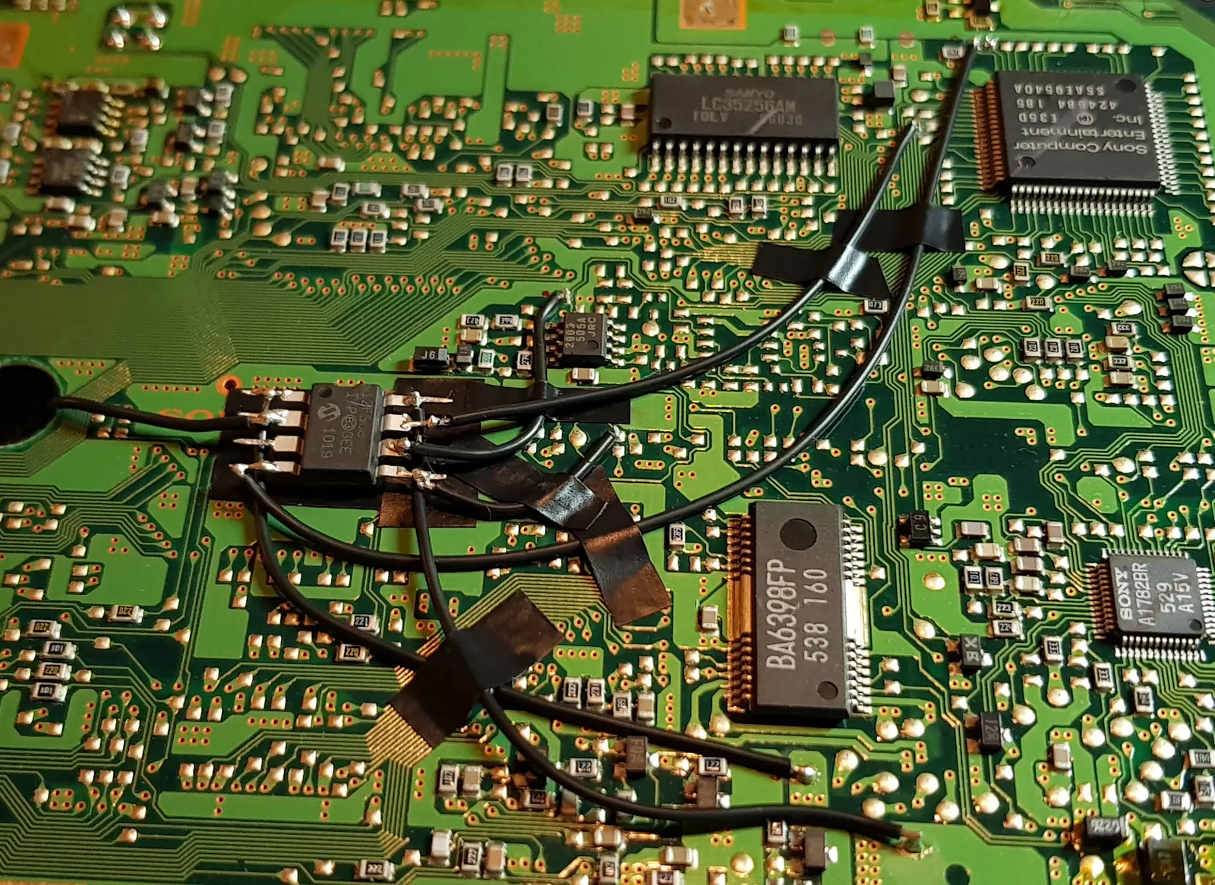

Figura 1. Chip Stealth 2.8a soldado a la placa madre de la PS1

Tanto la instalación del chip como su fabricación eran relativamente sencillas, ya que el dispositivo no requería almacenar mucha información más allá de los códigos ya mencionados.

Dado que el mercado legal estaba muy limitado en términos de importaciones por la ausencia de una distribución sólida y constante, era natural que los piratas buscaran atender la gran demanda de juegos para la primera consola PlayStation.

Finalmente, Sony intentó otros métodos antipiratería tanto por software como por hardware, sin embargo, fueron demasiados costosos y complejos para la empresa la cual decidió dar un paso atrás contra la piratería.

BIBLIOGRAFIA:   
[1] “WhatsApp”. WhatsApp.com. Accedido el 25 de abril de 2025. [En línea]. Disponible: <https://www.whatsapp.com/coronavirus/get-started?lang=es_LA>

[2] G. Todd. “Así funcionaba el famoso chip con el que se hackeó la PlayStation original”. WIRED. Accedido el 25 de abril de 2025. [En línea]. Disponible: <https://es.wired.com/articulos/como-funcionaba-el-chip-que-hackeo-la-playstation-original>